## 

## En vin født i Sonoma…

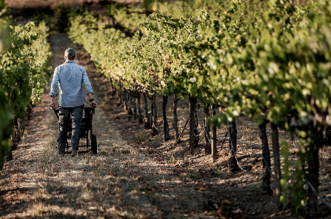Kvalitetsviner fra USA er virkelig sjeldne her til lands. Amerikanske viner oppnår gode priser på det store hjemmemarkedet, derfor eksporteres det lite vin av høy kvalitet. Det er derfor en stor glede å kunne lansere nyhetene Kenwood Zinfandel og Chardonnay her i Norge. Kenwood Vineyards ble grunnlagt på 1970-tallet i selve hjertet av Sonoma, et område som ligger nordvest for San Francisco Bay Area-regionen i California. Området strekker seg fra en 100 km lang strekning av stillehavskysten i vest til de bratte fjellsidene på Mayacamas-fjellene i øst. Sammen med en håndfull vingårder begynte Kenwood å produsere viner av høy kvalitet i denne regionen, og siden den gang har man bodd og arbeidet hardt på vinmarkene i Sonoma, der klimaet er sterkt påvirket av beliggenheten ved havet. Det bølgende åslandskapet og Stillehavet skaper en rekke ulike mikroklima i regionen. Disse utrolig varierte mikroklimaene, geografien og geologien gjør Sonoma County til et helt spesielt, men likevel fremdeles relativt uoppdaget vindyrkingsområde.

## …foredlet av Kenwood

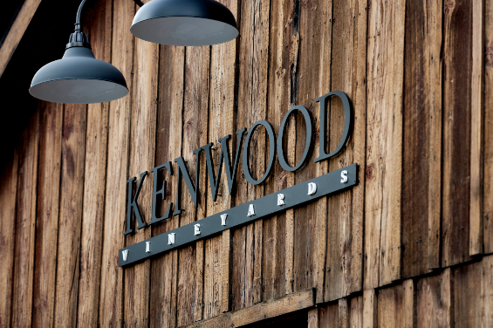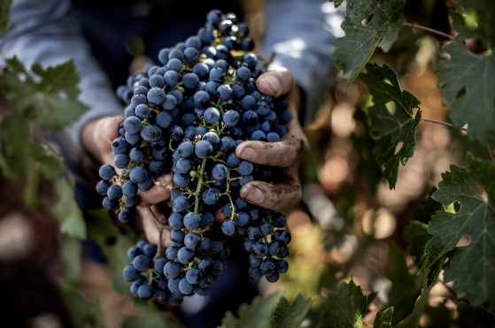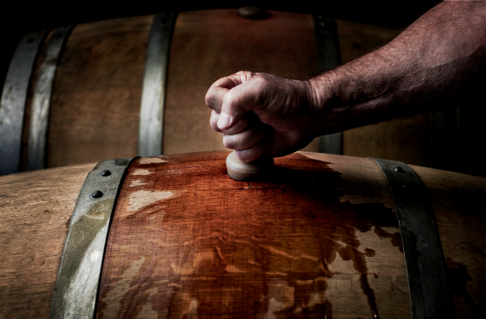Kenwood lager vinene sine for hånd for å gjøre ære på tradisjonene i det allsidige Sonoma-området, og disse håndverksferdighetene gjør det mulig å produsere premiumviner av høyeste kvalitet. Vingården har en klar visjon om at vinproduksjon i små mengder er den beste måten å få optimalt ut av druene i Sonoma County på. I praksis betyr det at druene på hvert område av vingården plukkes, gjæres og modnes separat, slik at de kan bevare sin særegenhet gjennom hele produksjonsprosessen og hvert parti får den individualiserte behandlingen det trenger for å frembringe en smak med maksimalt uttrykk.

Etter samme prinsipp høstes ingen vinområder før Kenwoods sjefsvinmaker, Pat Henderson, personlig har smakt på druene og fastslått at smaken har nådd høydepunktet. Mer enn 150 individuelle partier gjæres deretter i 125 tanker av rustfri stål og lagres på 12 000 små eikefat. Denne spesielle lagringsmetoden sikrer at eiken integreres med vinen slik at den harmonerer med smakene fra vingården, snarere enn å overvelde dem. På slutten av prosessen har Pat Henderson frie hender til å arbeide med den lagrede vinen for å skape de beste blandingene. Tilnærmingen med små partier gjør det mulig for vinproduksjonsteamet å la hver vin utvikle sitt fulle potensial med flere lag av diskret kompleksitet og superb balanse.

## Et perfekt uttrykk for frukten og området.

Vinutvalget fra Kenwood Sonoma County gjenspeiler variasjonen i de fantastiske druene denne vakre regionen er berømt for.

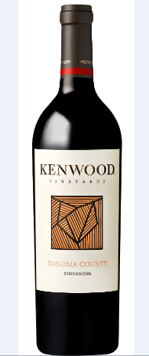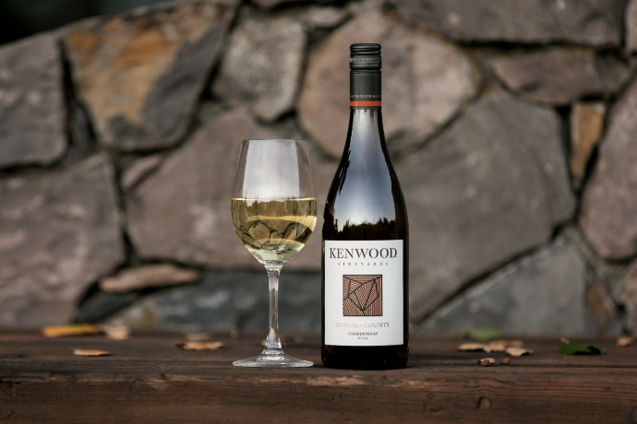For vingårdens Chardonnay av årgangen 2014 ble de fleste druene dyrket i Russian River Valley i Sonoma County. Etter innhøstingen ble tre fjerdedeler av saften gjæret på franske og europeiske eikefat og lagret på gjæringsbunnfallet (sur lie) i seks måneder for å gi blandingen mer viskositet og kompleksitet. Resten av saften ble gjæret på tanker av rustfri stål for å beholde en frisk og naturlig smak. Etter gjæringen gjennomgikk partiet som var lagret på eikefat en ytterligere, malolaktisk gjæring for å fremme en rik, rund smak. Resultatet er en godt balansert, fyldig og kompleks Chardonnay med en frodig munnfølelse og en klar, mineralisk utgang.

De fleste vingårdene som ble brukt i produksjonen av 2013-årgangen av Zinfandel ligger i Sonoma Valley og Dry Creek Valley. Druene fra hver vingård ble gjæret og lagret separat på 75 % franske og 25 % amerikanske eikefat i 20 måneder. Etter lagring ble vinene blandet for å oppnå en optimal smak og balanse, og rett før vinen ble fylt i flasker ble det tilsatt en liten mengde Syrah for å gi ytterligere kompleksitet og styrke. Dette resulterte i en krydret, kompleks og fyldig Zinfandel med delikate tanniner som gir en elegant, langvarig utgang.

### **Utemmede Kenwood-oppskrifter**

Ofte trenger du ikke mer enn noen få, enkle, men gode ingredienser for å skape en spektakulær rett. Når smakene settes fri og pares med den perfekte Kenwood-vinen, får man virkelig matopplevelser preget av «utemmet kulinarisk glede».

## BLANDET SIKORISALAT

Til 3–4 personer| Passer godt sammen med en Chardonnay fra Sonoma County

Kenwood Chardonnay | Vinmonopolet nr: 6974701 | Pris: 209,90 kr | Bestillingsutvalget

**INGREDIENSER**:

SALAT

* 2 hoder eskarollsalat
* 4 hoder radicchio
* 0,25 L røstede pekannøtter
* 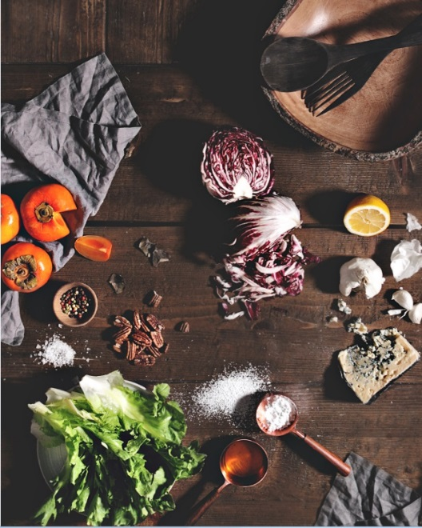2 persimonfrukter
* 1 ts melis

ROQUEFORT-DRESSING

* 150 g Roquefort-ost
* 65 ml crème fraiche
* 65 ml kremfløte
* 65 ml olivenolje, type extra virgin
* 1½ ss salt
* 5 ss. sitronsaft
* ¼ ts revet hvitløk
* ¼ ts svart pepper

FREMGANGSMÅTE:

1. Rens, skjær opp og vask salaten. Tørk i salatslynge og sett til side.
2. Rist pekannøtter i 1 ss olivenolje til de blir lett karamelliserte og aromatiske. Tilsett melis og salt.
3. Skjær persimon i middels store biter.
4. Bland alle ingrediensene til dressingen.
5. Bland salatingrediensene og hell over så mye dressing du ønsker (det vil bli dressing til overs, til senere bruk).
6. 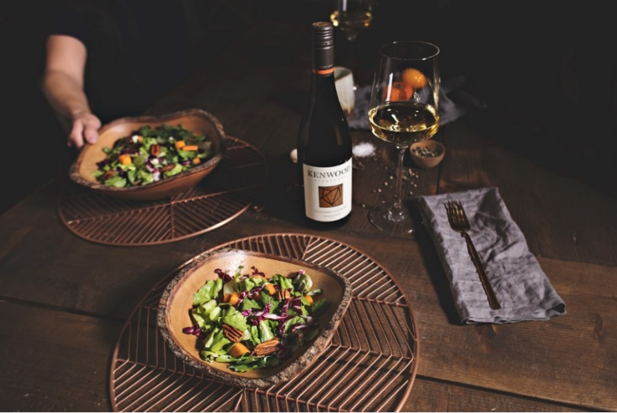Smuldre opp Roquefort-osten og strø den over salaten.

**PIZZA MED FIKEN OG SOPP**

Til 3–4 personer | Passer godt sammen med en Zinfandel fra Sonoma County

Kenwood Zinfandel | Vinmonopolet nr: 6974801 | Pris: 209,90 kr | Bestillingsutvalget

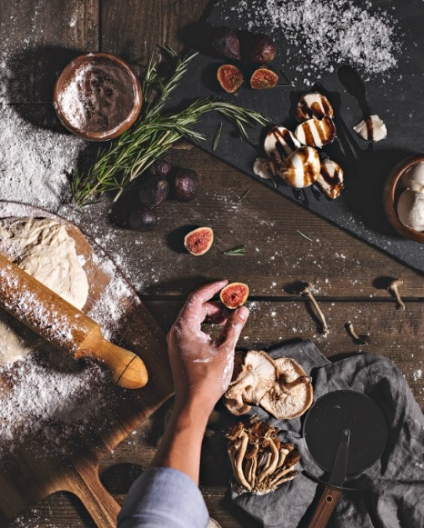**INGREDIENSER**:

TOPPING

* 0,25 L aromasopp, renset og skåret i 0,5 cm tynne skiver
* 2 kuler burrata, hver på ca. 120 g, skåret i 0,5 cm tynne skiver
* 12 modne, svarte fiken, skåret i 0, 75 cm tynne skiver
* Balsamico
* 2 ss hakket rosmarin
* Grovt havsalt

PIZZADEIG

* 0,75 L mel
* 1 ts gjær
* 2 ts salt
* 0,3 L vann

**FREMGANGSMÅTE**:

1. Bland ingrediensene til deigen godt sammen i en kjøkkenmaskin med eltekrok, la maskinen gå i ca. 6 min. Dekk deigen med plast og la den hvile i 20 min. Fjern plasten og elt i 4 min. til. Ta deigen ut av bollen og lag deigboller på ca. 250 gram. Legg bollene ved siden av hverandre og pensle toppene og bunnene med olivenolje. Dekk godt med plast og legg i kjøleskap i 8 timer før du bruker dem.
2. 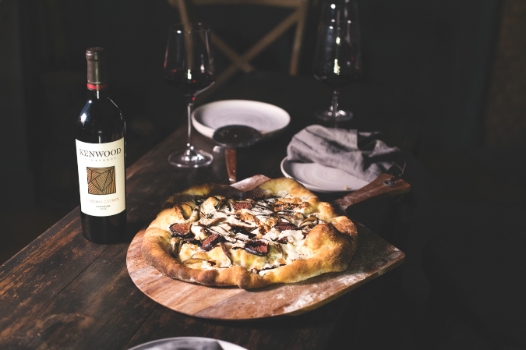Når deigen er ferdig til bruk, forhåndsvarmer du ovnen til 250 grader og legger en pizzastein på nederste rist. Du kan også bruke et stekebrett.
3. Kjevle ut pizzadeigen med litt mel, strekk den ut til den har en diameter på 30 cm og legg den på en pizzaspade eller fjøl strødd med mel.
4. Fordel burrata-skivene på pizzaen, sammen med sopp og fiken.
5. Stek på stein eller plate til deigen er sprø og fint brun, osten er smeltet og de andre ingrediensene er stekt.
6. Strø på rosmarin og havsalt og drypp over balsamico.

*Pernod Ricard Norway contact:*

|  |
| --- |
| **cid:image001.jpg@01D2549F.D4276310**  **Photine Vermès** |
| **Junior Brand Manager Wine & Champagne**  **Photine.vermes@pernod-ricard.com** |
|  |
| Mobile: +47 46 92 11 25  [www.pernod-ricard-norway.com](http://www.pernod-ricard-norway.com/)  [Product Catalogue 2017](http://ipaper.ipapercms.dk/PernodRicardNorway/produktkatalog-2017/) |